ÉCOLE POLYTECHNIQUE
ÉCOLE SUPÉRIEURE DE PHYSIQUE ET DE CHIMIE INDUSTRIELLES
CONCOURS D'ADMISSION 2005
filière PC
DEUXIÈME COMPOSITION DE PHYSIQUE
(Durée : 4 heures)
L'utilisation des calculatrices est autorisée pour cette épreuve.
Générateurs et pompes électromagnétiques à métal liquide
Ce problème se propose d'étudier le mouvement d'un fluide homogène, incompressible et conducteur, soumis à un champ électrique et champ magnétique croisés, et d'en tirer des conclusions quant à d'éventuelles applications industrielles, tout particulièrement pour la circulation de métaux liquides.
Toute l'étude est effectuée dans le référentiel du laboratoire, supposé galiléen.
On désigne par $e$ la charge élémentaire.
Formule du double produit vectoriel : $\vec{a}∧(\vec{b}∧\vec{c})=(\vec{a}⋅\vec{c})\vec{b}−(\vec{a}⋅\vec{b})\vec{c}$.
Permittivité du vide : $μ_{0}=4π×{10}^{−7}H⋅m^{−1}$.
I. Étude préliminaire
Dans un plan horizontal, un circuit électrique rectangulaire est constitué de deux rails conducteurs, fixes, parallèles, distants de $D$ et de résistance électrique négligeable; les extrémités A et B sont reliées par une résistance $R$. Il est fermé par une barre métallique, conductrice, mobile $A^{′}B^{′}$, de résistance $R^{′}$, glissant sur ces rails. L'ensemble est plongé dans un champ magnétique vertical, constant et uniforme, avec $\vec{B}=B{\vec{e}}_{z}$ avec $B>0$ (figure 1).
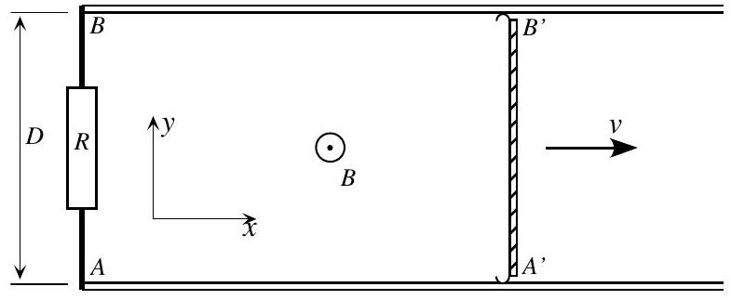
Figure 1
Le conducteur $A^{′}B^{′}$, se déplace en translation à la vitesse $\vec{v}=v{\vec{e}}_{x}$. Cette vitesse est constante du fait d'actions mécaniques extérieures avec $|v|≪c$.
- Montrer que ce système est un générateur électrique; calculer la f.é.m correspondante et l'intensité qui traverse le circuit orienté.
En déduire la d.d.p. $V_{A}−V_{B}$ entre les deux rails et le champ électrique $\vec{E}$ supposé uniforme à l'intérieur du barreau mobile.
2. Le courant est dû à un mouvement d'électrons; préciser l'origine de la force qui les met en mouvement et en donner l'expression à l'aide de $\vec{v}$ et $\vec{B}$. Donner l'expression de la force totale $\vec{f}$ qui s'exerce sur un électron dans la barre mobile à l'aide de $\vec{E}$ et $\vec{B}$.
3. Soit $σ$ la conductivité du métal de la barre. Quelle est la relation entre la densité volumique de courant $\vec{J}$, et les champs $\vec{E},\vec{B},\vec{v}$ et $σ$. Pourquoi peut-on l'appeler «loi d'Ohm» locale?
4. Application numérique. On donne $R=10Ω,R^{′}=10Ω,D=0,1 m,v=2 m⋅{ s}^{−1}$ et $B=0,2 T$. Calculer l'intensité I, puis $\vec{E}$ et $\vec{v}∧\vec{B}$ en précisant leur sens par rapport à $A^{′}B^{′}$.
II. Écoulement d'un fluide conducteur
On étudie dorénavant l'écoulement d'un fluide conducteur et incompressible, de masse volumique $ρ$. Cet écoulement s'effectue dans la direction $Ox$ et la vitesse locale est fonction de la coordonnée $z:\vec{v}=v(z,t){\vec{e}}_{x}$. Soit $P(x,y,z,t)$ le champ de pression du fluide. Le milieu est soumis à un champ magnétique $\vec{B}=B{\vec{e}}_{z}$ et à un champ électrique $\vec{E}=E{\vec{e}}_{y}$, constants et uniformes (figure 2). Les forces de pesanteur sont négligées.
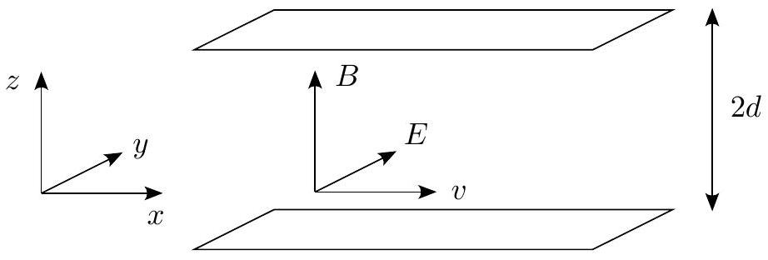
Figure 2
1. Équation du mouvement
a) Donner l'expression de la densité volumique des forces de pression ${\vec{f}}_{P}$.
b) Soit $η$ la viscosité dynamique du fluide. Montrer que la densité volumique des forces de viscosité ${\vec{f}}_{v}$ est donnée par ${\vec{f}}_{v}=η\frac{∂^{2}v}{∂z^{2}}{\vec{e}}_{x}$.
c) Le fluide est localement neutre. Soit $\vec{J}$ le vecteur densité de courant. Donner l'expression de la densité volumique de force magnétique ${\vec{f}}_{B}$. En utilisant la loi d'Ohm locale, exprimer ${\vec{f}}_{B}$ en fonction de $\vec{E},\vec{B},\vec{v}$ et $σ$; expliciter ses composantes.
d) Écrire l'équation du mouvement du fluide. En déduire que la pression est indépendante de $y$ et $z$.
2. Écoulement entre deux plans parallèles
Le fluide est canalisé par deux plans horizontaux d'équations $z=±d(d>0)$. Au niveau de ces plans, la vitesse du fluide s'annule : $v(±d)=0$. On suppose de plus toutes les grandeurs indépendantes de la coordonnée y, les perturbations dues aux limites du conduit selon $Oy$ étant ignorées (figure 2).
On considère un écoulement stationnaire.
a) Écrire l'équation différentielle reliant $P$ et $\vec{v}$ pour cette situation. En déduire que $\frac{dP}{dx}=K$ est indépendant de $x$.
b) Résoudre l'équation différentielle à laquelle satisfait $v(z)$. On introduira le nombre de Hartmann $H_{a}=Bd(σ/η)^{1/2}$.
c) Déterminer la vitesse moyenne du fluide $v^{\text{moy }}$ en fonction de $E,B,K,σ$ et $H_{a}$.
d) Que devient, pour $H_{a}≪1$, la solution $v(z)$ obtenue? Représenter l'allure de son graphe.
e) Pour $H_{a}≫1$, montrer que $v(z)$ prend la forme approchée $\vec{v}(z)≃v_{0}[1−exp⁡(−(d−|z|)/δ)]$. Donner les expressions de $δ$ et de $v_{0}$; comparer $v_{0}$ et $v^{\text{moy }}$. Quelle conclusion en tirez-vous?
f) Application numérique. Le fluide est du sodium liquide avec les propriétés suivantes :
Viscosité dynamique $η=27×{10}^{−5} kg⋅{ m}^{−1}⋅{ s}^{−1}$
Conductivité $σ=23×{10}^{6}Ω^{−1}⋅{ m}^{−1}$
Calculer $H_{a}$ et $δ$ pour $d=1 cm$ et $B=0,5 T$. Tracer l'allure du graphe de $v(z)$.
III. Exemple d'application
On étudie le système schématisé figure 3 ; le sodium liquide se déplace dans un conduit cylindrique de longueur $Δx=L$, de section rectangulaire $Δy=l,Δz=D$. Les deux côtés perpendiculaires à $Oy$ sont des électrodes ayant pour aire $ΔxΔz$; on négligera les modifications de vitesse à leur voisinage; la vitesse du fluide est alors supposée uniforme.
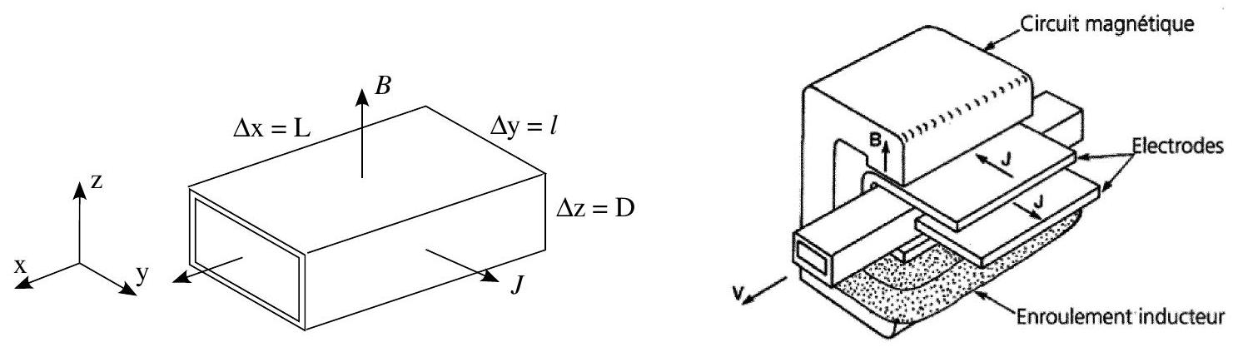
Figure 3
1.a) Exprimer $\frac{dP}{dx}=K$ en fonction de $E,B,v_{0}$ et $σ$. Quelle application peut-on imaginer pour un tel système dans le cas où $E>v_{0}B$ ?
b) Application numérique. On donne : Débit volumique $Q=3×{10}^{−3}{ m}^{−3}⋅{ s}^{−1}$, $D=2 cm,l=10 cm,L=40 cm,B=0,5 T,σ=23×{10}^{6}Ω^{−1}⋅{ m}^{−1}$. La différence de potentiel $V_{A}−V_{B}$ entre les électrodes vaut $V_{A}−V_{B}=0,1V$.
Calculer la différence de pression $ΔP$ entre la sortie et l'entrée du système.
c) Expliciter la relation entre la ddp $V_{A}−V_{B}$ et l'intensité $I$ qui traverse le fluide. Montrer que le schéma de la figure 4a est équivalent au dispositif de la figure 3, et en préciser les éléments $R_{f}$ et $e_{0}$.
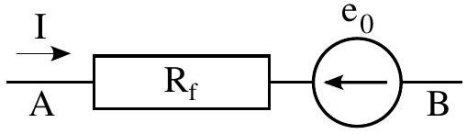
Figure $4a$
d) L'ensemble est alimenté par un générateur de courant $I_{S}$. Une partie de ce courant ne traverse pas le fluide, mais le court-circuite en cheminant dans les parois du tube conductrices, de résistance $R_{2}$. De plus les parois d'amenée et de sortie du courant ont une résistance $R_{p}$; on pose $R_{1}=R_{f}+R_{p}$, cette situation est schématisée figure 4b. Exprimer $ΔP$ en fonction de $I_{S}$ et de $Q$, à l'aide des paramètres du dispositif.
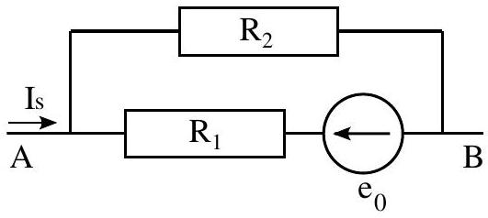
Figure $4b$
e) Montrer qu'à débit $Q$ et intensité fournie $I_{S}$ fixés, $ΔP$ présente un maximum pour une valeur du champ magnétique $B^{max}$ dont on donnera l'expression. Quelle est la valeur de la différence de pression correspondante $ΔP^{max}$ ?
f) Application numérique. On donne $Q=3×{10}^{−3}{ m}^{3}⋅{ s}^{−1},I_{S}=1×{10}^{4} A,D=2 cm$, $R_{1}=2×{10}^{−6}Ω$ et $R_{2}=2×{10}^{−5}Ω$. Calculer $B^{\text{max }}$ et $ΔP^{\text{max }}$.
2. Conservant la même installation on supprime la source de courant externe. Les électrodes sont reliées par une résistance externe $R_{\text{ext }}$. Pour simplifier, on ignorera la résistance de fuite $R_{2}$ décrite en 1.c. La vitesse du fluide $v_{0}$ est maintenue constante (figure 5).
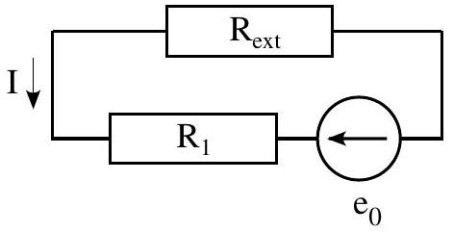
Figure 5
a) Déterminer l'intensité I du circuit en fonction de $v_{0},B,l,R_{1}$ et $R_{\text{ext }}$.
b) Calculer la différence de pression entre l'entrée et la sortie; préciser son signe. Quel rôle joue ce dispositif?
Exprimer la puissance mécanique reçue par le fluide en fonction de $v_{0},B,l,R_{1}$ et $R_{\text{ext }}$.
c) On définit le rendement $ρ$ de l'installation comme le rapport entre la puissance utilisée (par effet Joule) dans la résistance externe $R_{\text{ext }}$ et la puissance mécanique reçue. L'exprimer en fonction de $R_{1}$ et $R_{\text{ext }}$. Interpréter le résultat simple obtenu.
d) Calculer $I$ et $ρ$ avec $Q=3×{10}^{−3}{ m}^{3}⋅{ s}^{−1},B=0,5 T,D=2 cm,R_{1}=2×{10}^{−6}Ω$ et $R_{\text{ext }}=4×{10}^{−6}Ω$.
e) Dans certains réacteurs nucléaires on doit faire fonctionner un circuit primaire contenant un fluide caloporteur, par exemple le sodium liquide qui se trouve être dans ce cas irradié au cœur du réacteur, et un circuit secondaire comportant toujours du sodium mais cette fois non irradié. Le flux dans le circuit primaire est causé par l'énergie thermique venant du réacteur. À partir des propriétés des dispositifs étudiés en 1) et 2), expliquer comment, en couplant ces dispositifs, on peut assurer la circulation dans le circuit secondaire. Quel est l'intérêt d'un tel système du point de vue mécanique?
IV. Pompe à induction
On envisage un écoulement de fluide conducteur analogue aux précédents, dans un conduit identique, mais soumis cette fois à un champ magnétique ${\vec{B}}^{0}$ variant sinusoïdalement en fonction du temps et en outre «glissant ». Sa composante verticale, en notation complexe est de la forme :
$$B_{z}^{0}=B_{0}e^{j(ωt−kx)}$$
Ce champ est produit par des bobines plates réparties de part et d'autre du tube (figure 6) alimentées par des courants convenablement déphasés les uns par rapport aux autres. La composante inévitable $B_{x}$ selon $Ox$ joue un rôle parasite; on supposera qu'elle reste faible et que son rôle est négligeable. De même les perturbations dues aux extrémités ainsi que celles liées à «l'effet de peau», limitant la pénétration du champ électromagnétique dans un milieu conducteur, ne seront pas prises en compte. Toutes les grandeurs sont indépendantes des variables $y$ et $z$.
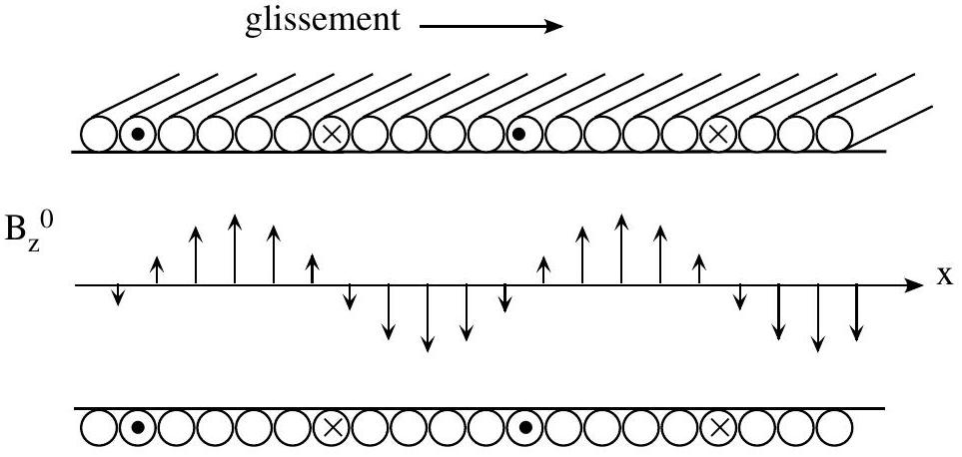
Figure 6
L'étude est effectuée dans l'approximation des régimes quasistationnaires et en régime permanent.
- Dans le fluide en mouvement, il apparaît un courant induit de la forme :
$$\vec{J}=J_{y}{\vec{e}}_{y}\text{ avec }J_{y}=J_{0}exp⁡j(ωt−kx)$$
Montrer que le champ magnétique ${\vec{B}}^{i}$ créé par ce courant est donné par $B_{z}^{i}=\left(μ_{0}/jk\right)J_{y}$.
2. Soit ${\vec{B}}^{t}={\vec{B}}^{0}+{\vec{B}}^{i}$ le champ magnétique total. Déterminer le champ électrique $\vec{E}=E_{y}{\vec{e}}_{y}$ associé à ce champ. On posera par la suite $u_{B}=ω/k$.
3. Écrire la loi d'Ohm reliant $\vec{J}$ à $\vec{E}$ et à ${\vec{B}}^{t}$, le fluide, de conductivité $σ$, étant en mouvement à la vitesse $\vec{v}=v{\vec{e}}_{x}$. On pose $G=v/u_{B}$ et $R_{m}=μ_{0}σu_{B}/k$. Exprimer $J_{y}$ en fonction de $B_{z}^{0}$ à l'aide des paramètres $σ,u_{B},R_{m}$ et $G$.
4. Exprimer de même $E_{y}$ en fonction de $B_{z}^{0}$.
5. Calculer $P_{\text{elec }}$, densité de puissance électrique moyenne reçue par les porteurs de charge mobiles du fluide.
6. Calculer $f_{x}$, densité de la force moyenne qui s'exerce sur le fluide. En déduire l'expression de la densité de puissance correspondante $P_{\text{meca }}$ reçue par le fluide.
7. On suppose $G<1$. Interpréter les signes de $P_{\text{elec }}$ et de $P_{\text{meca }}$ en précisant le rôle du dispositif. On définit le rendement du système par $r=P_{\text{meca }}/P_{\text{elec }}$. Justifier ce choix et donner son expression.
8. Application numérique. On considère l'écoulement, dans un conduit de section rectangulaire, d'un mélange eutectique Na-K de conductivité $σ=26×{10}^{6}Ω^{−1}⋅{ m}^{−1}$; sa vitesse est de $45 m⋅{ s}^{−1}$.
L'amplitude du champ magnétique est $\left|B_{0}\right|=0,5 T$; sa fréquence est de 100 Hz et la vitesse de glissement vaut $u_{B}=50 m⋅{ s}^{−1}$
Calculer $R_{m}$ et le rendement $r$. La longueur utile du conduit est $L=1 m$; calculer la différence de pression entre entrée et sortie en l'absence de frottements.
9. Quel rôle joue le dispositif si $u_{B}<v$, soit $G>1$ ?

